勐海县勐海镇部门2016年度部门决算

第一部分 勐海县勐海镇概况
一、主要职能
二、部门基本情况
第二部分 勐海县勐海镇年度部门决算表
一、收入支出决算总表
二、收入决算表
三、支出决算表
四、财政拨款收入支出决算总表
五、一般公共预算财政拨款收入支出决算表
六、一般公共预算财政拨款基本支出决算表
七、政府性基金预算财政拨款收入支出决算表
八、“三公”经费、行政参公单位机关运行经费情况表
第三部门 勐海县勐海镇年度部门决算情况说明
一、收入决算情况说明
二、支出决算情况说明
三、一般公共预算财政拨款支出决算情况说明
四、一般公共预算财政拨款“三公”经费支出决算情况说明
五、其他重要事项及相关口径情况说明
第四部分 名词解释
第一部分 勐海县勐海镇概况
一、主要职能
（一）主要职能
财政所是镇政府综合管理全镇财政收支，实施财政监督，参与对全镇经济进行宏观调控的职能部门，其主要职责是：
（1）执行国家财政有关方针政策，执行预算、财务、会计等方面的法律制度。
（2）编制年度财政预（决）算并组织执行，负责财政资金的调度和拨款。
（3）负责惠农政策资金总付管理，并负责对行政区域内财政资金实施监管。
（4）负责协调组织财政收入入库监管；
（5）负责乡镇行事业单位财务监管及村级财务收支行为规范监管；
（6）负责行政区域内行政事业单位、农村集体经济组织国有资产和集体资产的管理；
（7）负责农村土地承包管理、农民负担监督管理及“数字乡村”管理工作；
（8）负责农村经济社会统计、源头数据采集以及统计执法等职责；
（9）办理县财政局、镇党委政府交办的其他工作。
（二）勐海县勐海镇2016年度重点工作任务介绍
2016年，在镇党委、镇政府的正确领导下，在上级财政部门的大力支持下，认真贯彻落实党的十八大精神、十八届六中全会精神和州县财政工作会议精神，紧紧围绕“脱贫攻坚、禁毒、基层党建”等工作核心，以经济建设为中心，按照“保增长、保民生、保稳定、保生态”的思路，加大对“三农”、教育、村级公益事业等民生领域投入，切实保障和改善民生；同时加大对公用支出特别是专项资金支出的监督检查力度，全面贯彻落实国家财政政策，不断深化预算管理、绩效监督、国库管理制度等财政改革，创新财政管理机制，全面推进财政管理科学化、精细化。各项资金的使用都按制度办，及时足额拨付，专款专用。抓好跟踪问效的落实，保证各种专项资金安全运行，使专项资金发挥经济效益，促进全镇各项事业以较快较好方向的持续发展。
经济发展稳中有进。2016年完成全镇农业生产总值43340万元，农民人均纯收入12184万元，农村集体经济不断发展，产业化、规模化、多样化特点逐步呈现，农民财产性、经营性、工资性收入不断增加。
“两学一做”显特色，实现基层党建、禁毒和扶贫工作“三推进”。一是对照扶贫开发、禁毒工作和基层党建在组织建设、队伍建设、阵地建设、制度建设、服务建设、产业培植和增收致富七大实施要求，建立“书记抓、抓书记”责任机制和建立党政同责、部门联动的工作机制，助推扶贫开发、禁毒工作和基层党建“三推进”。二是组建扶贫工作队进驻贫困村开展帮扶工作，加大对产业的扶持力度，创建“短期创收，长期致富”的优质产业扶贫路子；加大“基层党员带领群众创业致富贷款”的发放力度，因村施策、因户施法，切实提高党员群众自我脱贫的能力。截至目前，对2015年脱贫的31户115人和2016年在册的82户316人共计投入约32.524万元用于扶贫产业发展项目。结合南井河、老寨、那赛、曼俩汉4个易地扶贫搬迁安置点项目建设，涉及农户202户786人，其中建档立卡贫困户63户249人；已完成建房68户（含建档立卡贫困户28户），有134户正在建房，已完成了189户1133万元建房贷款发放，正在申请202户616万元的建房补助。2016年全镇共落实扶贫贷款贴息29户（含建档立卡贫困户27户），贷款总金额101.75万元，共计贴息5.09万元。三是建立禁毒“三帮”（即：帮思想、帮戒毒、帮发展）工作制度，抓牢抓实“三敢”建设（即：村干部敢管、民兵敢抓、《村规民约》敢罚。目前，勐海镇8个村委会实现《禁毒村规民约》和《承诺书》签订全覆盖，对全镇88个村民小组5787户7236人开展尿检普查，共初验出疑似吸毒人员并移交派出所处罚312人；勐海镇共查获吸毒案件714起，抓获吸毒人员714人；破获打零案件99起（其中：刑事打零41起，行政打零58起）；利用《村规民约》处罚涉毒人员258人，罚款金额28.66万元；组织开展宣传教育活动72次，举办普法骨干11期、参训人数达224人次。2016年全镇共受理群众信访总量为7件（其中网上信访2件），受理率100%。截至目前，共答复7件，答复率100%，群众满意度高。
农村基础设施不断改善。加大农田水利基础设施建设。2016年投入人畜饮水工程1213.32万元，实施除险加固工程9件，建成沟渠3条，修复水毁沟渠2条，发放爱心水窖31个，完成岁修沟渠315件9.1公里。实现93个村级活动场所全覆盖，加强对村级活动场所的管理，管好用活党的基层阵地。提升农村道路安全等级。共投入3017.416万元硬化道路61.079公里，投入145万元新建砂石路14.5公里，投入12.9万元新建农村客运招呼站15个，与6个村签订责任书管护公路63.069公里。对全镇91处隐患点增设减速带和部分安全标志，加强对农村公路养护，与村民签订农村公路养护责任书，将8条(63.07公里)农村公路纳入重点养护。为切实增强村居民的文明交通意识、安全意识和法治意识，在村（居）委会建立了13个交通安全广播宣传站，悬挂道路交通安全的宣传标语8幅，发放宣传资料300余张。2016年末成立了微型消防站13个，共配发16.72万元的消防装备。
新农村建设步伐加快。2013-2016年共完成新农村建设项目90个，总投资2152.86万元。其中：一事一议普惠制项目65个，总投资1010.24万元；一事一议美丽乡村项目2个，总投资414万元；省级重点村项目14个，总投资493万元；州级试点村项目7个，总投资137万元；扶贫整村推进项目2个，总投资99.02万元。上报一事一议普惠制十三五规划项目储备30个，一事一议美丽乡村十三五规划项目储备3个，估算总投资1461.84万元。完成危房改造1300户，申报2017年度指标300户。完成“保命房”建设9户，完成曼贺、曼真居家养老服务中心项目建设，及曼板和景龙曼兴、勐翁曼兴全省民族团结进步示范村建设项目并通过验收。成功申报曼峦回全省民族团结进步示范村项目，曼真、景颇寨成功申报云南省少数民族特色村寨建设项目。加大农业技术人才培养，共举办农业生产技术现场培训会97期，培训5987人；甘蔗种植现场培训99期，培训6960人；茶叶实用科技培训30期，培训2374人次；养殖技术培训20期，培训924人次；通过各种农业技术培训，提高了农业生产技术含量，转变农业经济增长方式。
二、部门基本情况
（一）部门决算单位构成
纳入勐海县勐海镇部门2016年度部门决算编报的单位共8个。其中：行政单位1个，参照公务员法管理的事业单位3个，其他事业单位4个。分别是：勐海镇人民政府、勐海镇财政所、勐海旅游渡假区管委会、勐海镇社会保障服务中心、勐海镇文化广播电视服务中心、勐海镇村镇建设服务中心、勐海镇农业综合服务中心、勐海镇交通和安全生产服务中心。
（二）部门人员和车辆的编制及实有情况
勐海县勐海镇部门2016年度末实有人员编制109人。其中：行政编制31人，事业编制78人（含参公管理事业编制23人）；在职在编实有行政人员23人，事业人员72人（含参公管理事业人员12人）。
离退休人员70人。其中：离休1人，退休69人。
实有车辆编制5辆，在编实有车辆5辆。

第二部分 2016年度部门决算表
（详见附件）

第三部门 2016年度部门决算情况说明
一、收入决算情况说明
勐海县勐海镇部门2016年度收入合计45,96.07万元。其中：财政拨款收入4371.76万元，占总收入的95.12%；其他收入224.31万元，占总收入的4.88%。与上年对比减少1245.90万元，主要原因为人员经费及工作经费较去年增收337.62万元;征地补偿经费减收1195.71万元；2296002彩票公益金安排的支出较去年减收27万元；2130701较去年减收503.23万元；其他收入增收142.41万元。
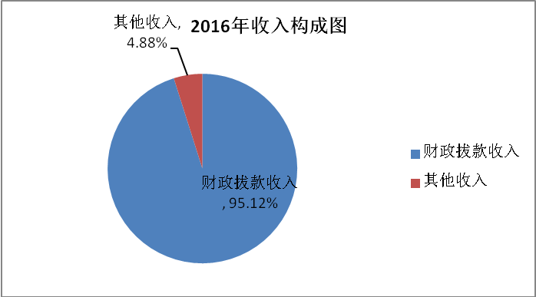

二、支出决算情况说明
勐海县勐海镇部门2016年度支出合计4681.13万元。其中：基本支出2488.34万元，占总支出的53.16％；项目支出2192.79万元，占总支出的46.84％。与上年对比减少803.49万元,主要原因为补助被征地农民经费及一事一议项目减支。
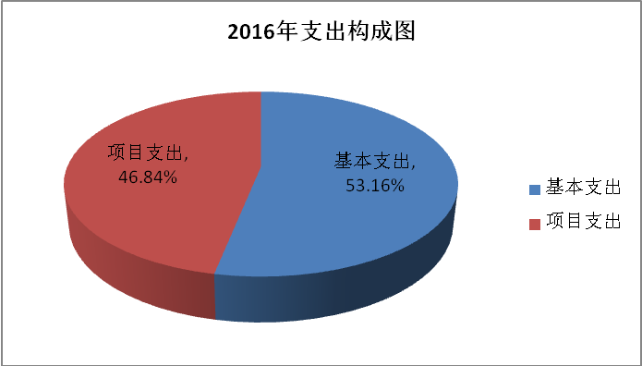
（一）基本支出情况
2016年度用于保障勐海县勐海镇机关、下属事业单位等机构正常运转的日常支出2488.34万元。与上年对比增加396.50万元,主要原因为行政事业单位人员调资、村委会社区干部增加增支。包括基本工资、津贴补贴等人员经费支出占基本支出的85.27％；办公费、印刷费、水电费、办公设备购置等日常公用经费占基本支出的14.73％。
（二）项目支出情况
2016年度用于保障勐海县勐海镇机构、下属事业单位等机构为完成特定的行政工作任务或事业发展目标，用于专项业务工作的经费支出2192.79万元。与上年对比减少1199.98万元,减少的主要原因补助被征地农民经费及一事一议项目减支。
三、一般公共预算财政拨款支出决算情况说明
（一）一般公共预算财政拨款支出决算总体情况
勐海县勐海镇部门2016年度一般公共预算财政拨款支出2808.83万元,占本年支出合计的60%。与上年对比增加394.34万元,主要原因是行政事业单位人员调资、村委会社区干部增加增支、一事一议等项目增支。
（二）一般公共预算财政拨款支出决算具体情况
1.一般公共服务（类）支出554.83万元，占一般公共预算财政拨款总支出的19.76%。
2.公共安全支出56.79万元，占一般公共预算财政拨款总支出的2.02%。
3.教育支出0.96万元，占一般公共预算财政拨款总支出的0.03%。
4.文化体育与传媒支出47.74万元，占一般公共预算财政拨款总支出的1.7%。
5.社会保障和就业支出878.65万元，占一般公共预算财政拨款总支出的31.28%。
6.医疗卫生与计划生育支出131.52万元，占一般公共预算财政拨款总支出的4.68%。
7.城乡社区支出81.46万元，占一般公共预算财政拨款总支出的2.9%。
8.农林水支出938.12万元，占一般公共预算财政拨款总支出的33.4%。
9.交通运输支出28.14万元，占一般公共预算财政拨款总支出的1%。
10.资源勘探信息等支出19.69万元，占一般公共预算财政拨款总支出的0.7%。
11.金融支出0.5万元，占一般公共预算财政拨款总支出的0.02%。
12.住房保障支出70.43万元，占一般公共预算财政拨款总支出的2.51%。
四、一般公共预算财政拨款“三公”经费支出决算情况说明
(一)“三公”经费财政拨款支出决算总体情况
勐海镇部门2017年度“三公”经费财政拨款支出预算为30万元，其中公务用车购置及运行维护费预算为10万元, 公务接待费预算为20万元。2017年度“三公”经费财政拨款支出决算为28.07万元，完成预算的93.57%。其中：因公出国（境）费支出决算为0万元，完成预算的0%；公务用车购置及运行费支出决算为12.59万元，完成预算的125.9%；公务接待费支出决算为15.48万元，完成预算的77.4%。2016年度“三公”经费支出决算数小于预算数的主要原因是公务接待费支出减少。
2016年度“三公”经费财政拨款支出决算数比2015年减少2万元，下降6.64%。其中：因公出国（境）费支出决算0万元，与去年相同；公务用车购置及运行费支出决算减少0.58万元，减少4.4%；公务接待费支出决算减少1.42万元,减少8.40%。2016年度“三公”经费支出决算减少的主要原因是我镇认真贯彻中央八项规定、“六条禁令”，坚持厉行节约、反对浪费精神，结合部门工作实际，严格接待费管理，实行接待费总额控制，多措并举强化“三公”经费管理，推进全镇“三公”经费支出逐步实际科学化、规范化管理。
(二)“三公”经费财政拨款支出决算具体情况
2016年度“三公”经费财政拨款支出决算中，因公出国（境）费支出0万元，占0%；公务用车购置及运行维护费支出12.59万元，占44.85%；公务接待费支出15.48万元，占55.15%。具体情况如下：
1.因公出国（境）费支出0万元。
2. 公务用车购置及运行维护费支出12.59万元。其中：
公务用车购置支出0万元。
公务用车运行支出12.59万元。主要用于勐海镇所需车辆燃料费、维修费、过路过桥费、保险费等。2016年度，勐海镇开支财政拨款的公务用车保有量为12辆。
3.公务接待费支出15.48万元。其中：
国内接待费支出15.48万元，共安排国内公务接待460批次，接待人次3,812人。主要用于接待省、州、县检查工作、村委会及村组干部来访等发生的接待支出。
国（境）外接待费支出0万元。
五、其他重要事项及相关口径情况说明
(一)机关运行经费支出情况
勐海镇部门2016年机关运行经费支出327.17万元，与上年对比增加108.02万元,主要原因是镇人大换届增加支出、上缴税金、购买消防器材等公用经费增加。部门机关运行经费主要用于机关日常公用经费。
（二）其他重要事项情况说明
无
（三）相关口径说明
1．基本支出中人员经费包括工资福利支出和对个人和家庭的补助，日常公用支出包括商品和服务支出、其他资本性支出等人员经费以外的支出。
2．机关运行经费指行政单位和参照公务员法管理的事业单位使用一般公共预算财政拨款安排的除人员经费以外的基本支出。
3．按照党中央、国务院有关文件及部门预算管理有关规定，“三公”经费包括因公出国（境）费、公务用车购置及运行维护费、公务接待费。其中：因公出国（境）费，指单位工作人员公务出国（境）的国际旅费、国外城市间交通费、住宿费、伙食费、培训费、公杂费等支出；公务用车购置费，指单位公务用车车辆购置支出（含车辆购置税）；公务用车运行维护费，指单位按规定保留的公务用车租用费、燃料费、维修费、过路过桥费、保险费、安全奖励费用等支出；公务用车指用于履行公务的机动车辆，包括省部级干部专车、一般公务用车和执法执勤用车；公务接待费，指单位按规定开支的各类公务接待（含外宾接待）费用。
4.“三公”经费决算数：指各部门（含下属单位）当年通过本级财政一般公共预算财政拨款和以前年度一般公共预算财政拨款结转结余资金安排的因公出国（境）费、公务用车购置及运行维护费和公务接待费支出数（包括基本支出和项目支出）。
第四部分 名词解释
情况说明里涉及到需要解释说明的决算相关专用名词，在此进行说明解释。

